SUPPLEMENTARY FILE OF SENTENCES AND SAMPLE IMAGES

APPENDIX
PRETEST SENTENCES
1. Pablo es atacado por Elena.
2. Victoria paga a Luis.
3. Francisco se preocupa por Isabel.
4. Alicia es defendida por Alejandro.
5. Es invitada.
6. Daniel detiene a Rita.
7. Alfredo acusa a Lucía.
8. Paco es criticado por Alicia.
9. Elena ataca a Manuel.
10. Marisa es robada por Fernando.
11. Es ayudado.
12. Graciela cambia la llanta por Roberto.
13. Cristina es acusada por Ignacio.
14. Miguel defiende a Elena.
15. Es saludado.
16. Roberta critica a Samuel.
17. Jorge es pegado por Juanita.
18. Carlos pregunta por Yolanda.
19. Anita es empleada por Diego.
20. Liliana hace todo por Pablo.
21. Andrés es admirado por Anita.
22. Es rechazada.
23. Raúl roba a Diana.
24. Graciela pega a Marcos.b
25. Juan es pagado por Daniela.
26. Es besado.
27. Linda admira a Jaime.
28. Fernando emplea a Bárbara.
29. Cristina pasa por la casa de Alfredo.
30. Marta es detenida por Alfredo.

INSTRUCTION SENTENCES

1. Josefina es acompañada por Marcos.
2. Es abandonado.
3. Juana abraza a Manuel.
4. Es visitada.
5. Jaime entierra a Elena.
6. Antonio es seleccionado por Julia.
7. Carina asusta a Daniel.
8. Tomás es llevado por Susana.
9. Es acompañado.
10. Es atropellado.
11. Marisa es abrazado por Leonardo.
12. Isabel abandona a Samuel.
13. Esteban es visitado por Liliana.
14. Pedro lleva a Ana.
15. Es vencida.
16. Diego es enterrado por Dora.
17. Es seleccionada.
18. Luis visita a Isabel.
19. Es asustado.
20. Jorge vence a Juana.
21. Daniela es atropellada por Carlos.
22. Ana acompaña a César.
23. María es abandonada por Luis.
24. Es enterrada.
25. Es abrazado.
26. Andrés es vencido por Alicia.
27. Elena atropella a Francisco.
28. Paquita es asustada por Víctor.
29. Roberto selecciona a Carina.
30. Es llevada.

POSTTEST

1. Alejandro admira a Teresa.
2. Diego es detenido por María.
3. Victoria emplea a David.
4. Anita es pagada por Andrés.
5. Es invitado.
6. Jaime cambia la llanta por Cristina.
7. Juanita acusa a José.
8. María es atacada por Pedro.
9. Es rechazado.
10. Marisa detiene a Alejandro.
11. Marcos es defendido por Susana.
12. Jorge pasa por la casa de Anita.
13. Mateo es acusado por Linda.
14. Cristina roba a Francisco.
15. Tomás hace todo por Luisa.
16. Ana es pegada por Mateo.
17. Es saludada.
18. Paco critica a Susana.
19. Juanita es admirada por Jorge.
20. Lucía pregunta por Miguel.
21. Ricardo es robado por Josefina.
22. Es besada.
23. Andrés ataca a María.
24. Anita defiende a Jorge.
25. David pega a Cristina.
26. Es ayudada.
27. David es empleado por Alicia.
28. Diana se preocupa por Ignacio.
29. Bárbara es criticada por Miguel.
30. Samuel paga a Julia.

SAMPLE IMAGES

detener to detain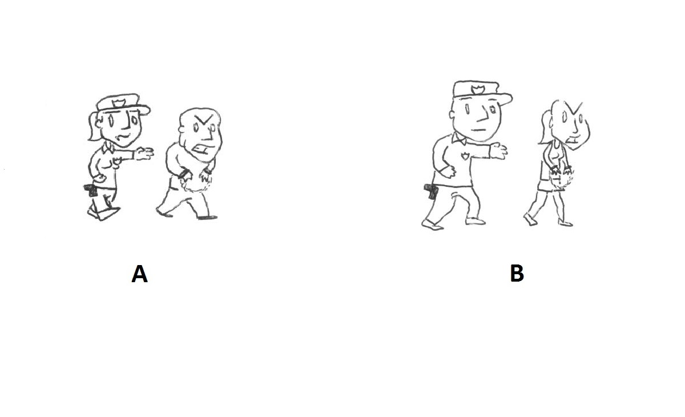

robar – to rob
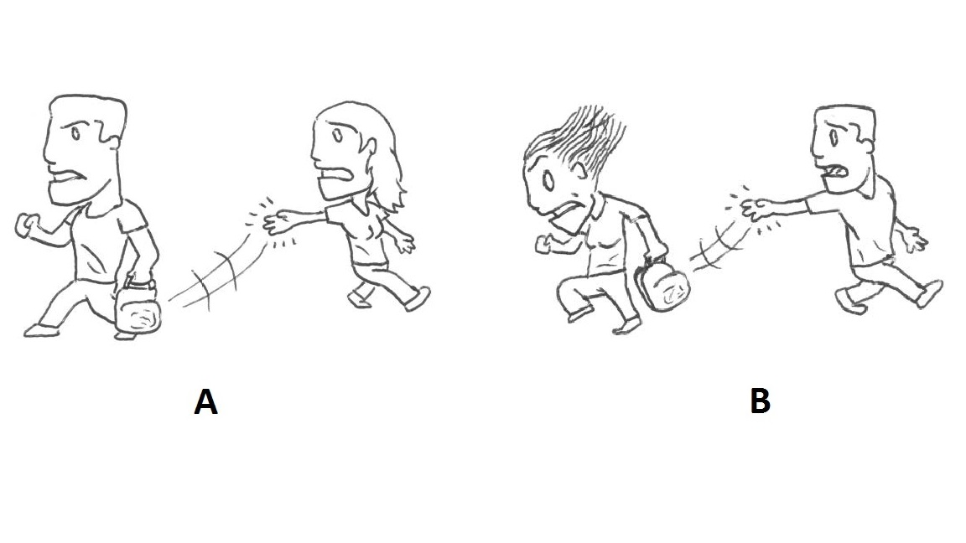
acusar – to accuse
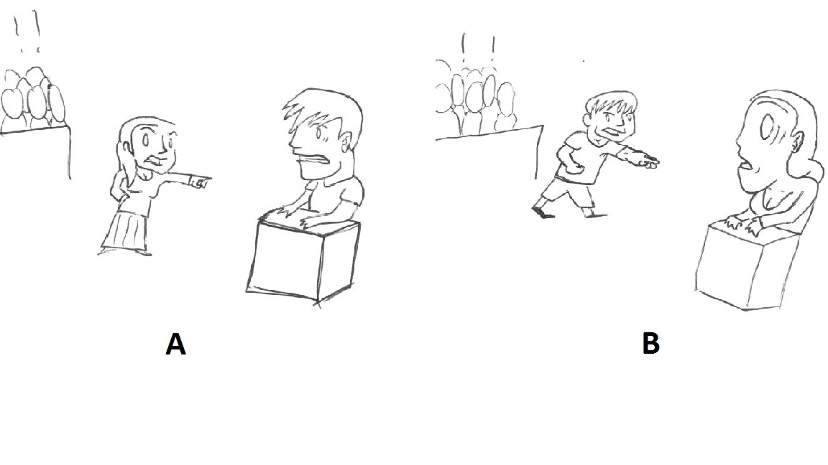

abandoner – to abandon